**院感科信息化建设需求**

**一、基本要求**

|  |  |
| --- | --- |
|  | 提供自动日备份功能，备份最少保留7天的备份文件。 |
| 提供表结构及视图说明文档，并维护到医院平台表管理系统 |
| **系统安全** | 整套系统必须符合医院信息安全等级保护3.0的标准要求。 |
| 支持最常用的用户名＋口令、USB Key、动态口令、短信验证码等多种身份认证机制，确保身份的唯一性和安全性。在数据库中存储的用户口令、关键参数等敏感数据，都采用MD5加密处理。所有附件都统一管理，并且进行了必要的加密转换处理，使非法用户无法获取准确的附件信息。 |
| 提供加密、掩码等脱敏技术对医院要求的信息进行匿名化处理。 |
| 提供的系统如涉及到签名，必须与医院的CA认证实现对接。 |
| 系统应能对所有的操作进行追踪调查、记录并进行分类，具有日志记录和日志审理功能。 |
| 提供不同级别，不同故障情况下的应用系统的应急预案（指技术实现方案）。避免因计算机故障导致的医疗工作的延迟和医疗差错。 |
| 为保障本项目的运行稳定性和数据保密性，本项目所涉及的系统必须严格按照医院要求提供本地化部署。提供完备的用户认证安全、用户授权安全、访问控制安全、信息加密安全、数据加解密安全、使用安全、数据安全、物理和环境安全、网络和通信安全、安全审计等。 |
| **互连互通** | ★接口要求：按照系统和医院的要求，能与医院集成平台和现有系统进行免费对接，并能够按照现有系统的要求进行接口的改造，因接口改造而造成费用的增加由中标方承担。 |
| ★免费提供接口文档，满足新系统的接入和老系统的升级改造。 |
| 免费按照互联互通四级甲等及电子病历五级的要求进行改造，具体要求参照《电子病历系统应用水平分级评价标准》 |
| 系统应满足院内集成平台要求:系统必须使用医院平台的科室信息、员工信息、岗位信息、授权信息等标准库信息，与院内集成平台、数据中心进行免费对接和进行标准化的改造。 |
| 系统必须实现与院内平台实现对接，支持统一化管理。包括统一单点登录、统一岗位授权、统一部门管理、统一用户管理等。 |
| **性能要求** | 系统建设遵循先进性、实用性、安全性、开放性与标准化等原则，保证系统建设、维护、使用的低成本、可靠性、易用性和易于维护，并要求系统具有良好的扩展性，以保证医院在不断发展壮大形势下的管理需要。 |
| 终端用户操作性能指标：软件系统要体现易于理解掌握、操作简单、提示清晰、逻辑性强、直观简洁等特点，并能针对医院输入项目的特点对输入顺序专门定制，保证操作人员以最快速度和最少的击键次数完成工作。 |
| 业务操作响应时间不能大于2秒(不含报表查询)。 |

**二、功能要求**

1. **完善已有功能**

蓝蜻蜓系统抓取一类切口数据不准确，要求从首页抓取，而不是从手麻系统抓取。

1. **新增需求：生物学采样信息化平台建设**

需要的功能：

1.录入标本名称，生成标本条码。标本名称做成模版，我们可以根据实际情况进行适当调整

2.检验科可以扫条码接收标本，发检验报告

3.His系统、蓝蜻蜓系统做接口，抓取相关数据

4.生成绩效办认可的统计报表，统计工作量

5.数据查询，临床医技科室可以登录系统查询、打印自己科室的采样报告单

6.检验结果自动分析判断，异常结果提示

1. **新增需求：院感及公共卫生管理绩效考核系统**

需要的功能：

1. 考核：医院感染管理科工作人员在系统里完成对临床医技科室的绩效评分。

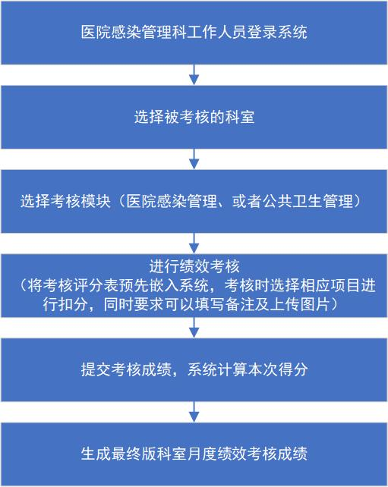

说明：

1）在生成最终版科室月度绩效考核成绩之前，要求之前的考核成绩可以修改；

2）最终版的科室名称和之前有所区别，一个大科有多个病区的要计算平均分；

3）最终版月度成绩由院感+公共卫生成绩两部分组成，不同科室每个模块分数占比不同。

1. 反馈及整改

系统将最终版月度绩效考核成绩推送给各科室负责人，科室负责人对存在问题填写“原因分析及整改措施”，填写完毕后提交医院感染管理科进行审核。

1. 追踪及审核

医院感染管理科对科室负责人提交的整改情况进行追踪并审核，对所有扣分项目整改效果进行评价，选择“整改完成”或者“整改不合格”，同时可以填写评价及建议，整改不合格时，推送到科室负责人，查看审核建议继续整改，负责人填写再次整改情况说明，再次提交审核。

整个考核流程可参考附件1：同质化质量检查操作流程

**三、服务要求**

1. 中标商应成立针对该项目的项目工作组,具有健全的项目管理制度和流程，以及合格的项目实施人员，对该项目建设进行全过程质量管理，确保项目实施的顺利。
2. 项目实施要求：提供项目实施计划，实施过程中每周提供实施周报；要求项目经理具备信息系统中级及以上的职称，项目经理具备五年以上本行业的工作经验，具备良好的沟通能力
3. 项目实施过程中，至少保证除项目经理外2名以上具有三年以上经验的开发和实施技术员驻场处理
4. 项目培训要求：医院工作人员的特殊性，中标方必须根据医护人员的要求提供现场培训，提供培训文档和培训视频
5. 投标方必须培养两名以上院感科的人员完全掌握数据平台技术细节，要能单独进行维护和操作
6. 投标方在签定合同后三个月内必须完成项目的整体实施
7. 该项目自验收生效日起，提供不小于一**年**的免费维护。维护期间内，如遇软件产品升级、改版，应免费提供更新、升级服务。
8. 维保期满后，投标方与医院友好协商，签订维保合同，维保期间必须按照医院的维保要求定期进行现场服务，保证提供优质服务，包括修改、升级、增加新功能模块、应急故障处理等。
9. 文档资料管理：文档是保证项目实施连贯性的重要保证，中标投标商需要提供完善的文档，并对项目进行过程中的文档进行有效的管理，接受采购方对项目各阶段评估分析和监督管理。整个项目的过程包括后期修改维护，提供系统完整的项目管理、操作说明等书面文档及其电子版。
10. 质保期内，提供包含但不限于以下服务：

* 数据库整理、清除冗余数据信息；数据库系统性能优化；
* 数据库的安全备份和转储；
* 系统应用软件的维护；
* 软件现有功能的维护，保证数据的正确性和可靠性；
* 对软件现有功能出现的故障进行诊断、检测、分析和处理；
* 当出现数据错误或不能工作时，负责检测和分析，并尽快排除故障；
* 在出现系统整体速度减慢影响业务之前，负责检测和分析，并尽快做出预防性处置，保证系统的正常运行。

1. 要求系统有很强的可扩展性、开放性、容错性、易维护性，能方便进行系统设置、维护、权限分配，能保证系统能够最切合医院自身实际情况。提供完善的数据安全、数据备份、容备灾机制，确保系统24小时不间断运行。
2. 系统验收前，必须有一名以上具有三年以上经验的技术人员实时响应，处理故障时间不能超过30分钟；系统验收后必须满足7×24的电话支持，每周7天、每天24小时(包括公众节假日)为该软件故障提供不限次的电话支持服务，不能电话或远程支持的，必须现场支持，到达现场的时间不能超过4小时。